

Università degli studi di Salerno
Corso di Ingegneria del Software


Object Design Document

Identificatore del documento | WP_D_ODD
Versione attuale | 2.0
Stato del documento | REVIEW
Responsabile  Autore | Di Donato Vincenzo  Conversano Mariano  Di Geronimo Linda  Ferrara Dario  Napolitano Sabato  Vitale Stefano

Indice generale
1. Revision History 3
1.1 Acronimi 3
2. Introduzione 4
2.1 Object Design Trade-Off 4
2.2 Interface documentation guidelines 4
2.2.1 Standard adottati 4
2.3 Definizioni, Acronimi e Abbreviazioni 6
3. Packages 7
4. Interfacce di Classe 10
4.1 Application 10
4.2 Beans 16
4.3 Storage 30
4.4 Exceptions 39
5. Riuso 40

1. Revision History

Revision number | Data | Autore | Modifiche apportate
1.0 | 21/12/10 | Conversano Mariano, Ferrara Dario,  Napolitano Sabato,  Di Geronimo Linda,  Vitale Stefano | Prima versione dell'ODD
2.0 | 04/12/10 | Conversano Mariano, Ferrara Dario,  Napolitano Sabato,  Di Geronimo Linda,  Vitale Stefano | Seconda versione dell'ODD modifiche apportate a seguito di decisione prestazionali .

1.1 Acronimi

Sigla | Significato
CBUnisa | Centro Bibliotecario Università degli Studi di Salerno
ODD | Documento di object design

2. Introduzione

2.1 Object Design Trade-Off

Interfaccia vs usabilità
L’interfaccia del prodotto CBUnisa è composta da oggetti molto comprensibili all’utente che vanno a chiarire immediatamente la propria funzione. L’interfaccia è composta da schede (tab) pulsanti e varie etichette (label) associate all’oggetto, che fanno capire la loro utilità.

Sicurezza vs Efficienza
La gestione della sicurezza viene affidata all’utilizzo del login iniziale in quanto va ad autenticare l’utente al quale sarà visualizzata solo la parte del software che gli appartiene, evitando così incongruenze di dati. Questa politica di permessi permette di non appesantire eccessivamente il software.

Comprensibilità vs Tempo
Il codice deve essere più comprensivo possibile in modo da poter essere interpretato da altri programmatori che non hanno partecipato al progetto. Una seconda motivazione è anche per non accrescere la difficoltà dello sviluppo nella fase di testing. Il codice sarà commentato in modo da migliorare la lettura delle righe di codice anche se l’aggiunta di commenti accrescerà il tempo necessario per completare l’implementazione. ODD – Object Design Document Vers. 2.0

2.2 Interface documentation guidelines

2.2.1 Standard adottati
Nella scrittura di codice durante l’implementazione i programmatori dovranno attenersi alle linee guida di seguito definite:

Stile di programmazione

In quanto il prodotto CBUnisa verrà programmato prevalentemente attraverso l'uso del linguaggio di programmazione orientato agli oggetti (JAVA) lo stile di riferimento seguirà quasi completamente gli standard java noti.
L'indentazione del codice deve essere di quattro spazi, l'equivalente di un “tab”. La parentesi graffa che chiude un blocco deve essere in una riga riservata.

Esempio:
if (i==0)
{
red=blue;
}

Convenzioni sui nomi

I nomi delle classi devono rispecchiare il più possibile le responsabilità assunte dalla classe, tutti nomi che raggruppano devono iniziare con una lettera maiuscola.
Esempio:
public class DatiAccount

Tutti i nomi delle variabili devono iniziare con una lettera minuscola e i nomi che contengono in seguito devono iniziare con una lettera maiuscola, invece le variabili che hanno la caratteristica di essere costanti sono definite con un carattere underscore “_“ per differenziare i vari nomi, e sono scritte interamente in maiuscolo.
Esempio:
private String codiceFiscale
private static final float PERC_IVA = 20.0

I nomi dei metodi devono iniziare con una lettera minuscola mentre le successive parole iniziano con una lettera maiuscola. Solitamente il nome di un metodo inizia con verbo e termina con un nome che rappresenta l’oggetto che è soggetto all’azione del verbo.
Esempio:
inserisciAccount()

I nomi dei metodi di accesso iniziano con get, mentre quelli di modifica iniziano con set. I metodi che invece controllano valori booleani iniziano con is.
Esempio:
getNome();
setCognome();
isPresente();

Documentazione

Per una maggiore leggibilità del documento la descrizione di ogni classe verrà presa in esame per package e verrà presentata nel seguente modo:
nome del package .class diagram del package considerato, descrizione di ogni classe del package con i relativi contratti .
A seguito dell'impletazione effettiva delle classi verrà riportato anche il JavaDOC corrispondente per ognuna di esse che avrà il seguente formato:
per le classi

/** Breve descrizione dello scopo della classe
*
*@author nome dello sviluppatore
*@version versione
*
*/

per ogni metodo

/** Breve descrizione dello scopo del metodo
*
*@param param1 descrizione del primo argomento
*@param param2 descrizione del secondo argomento
*@return descrizione del valore di ritorno
*@throws NomeEccezione descrizione delle condizioni in cui il metodo lancia un'eccezione
*
*/

In alcuni punti potranno essere aggiunti commenti inline:
Es.: ..... //ciclo sugli oggetti.

2.3 Definizioni, Acronimi e Abbreviazioni
API: Application Programming Interface
JDBC: Java DataBase Connectivity
ODD: Object Design Document
SDD: System Design Document
GUI : Graphical User Interface

3. Packages
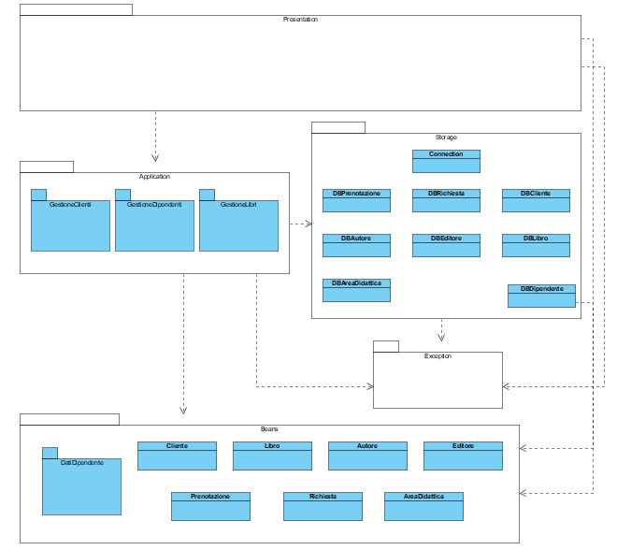
Presentation
E' il sottosistema che gestisce le interfacce grafiche con le quali l'utente andrà ad interagire. Tali interfacce verranno realizzate tramite un case tool di Java. Per tale motivo non sono stati specificati i metodi facenti parte di tale livello.

Storage
E' il sottosistema che effettua l'immagazzinamento dei dati persistenti. Al suo interno troveremo tutti quei metodi che serviranno per la gestione della comunicazione con il DataBase. I metodi conterranno connessioni, per l'accesso al DataBase e interrogazioni (query) per l'inserimento, la cancellazione e la modifica dei dati.
Le classi che andranno a svolgere tali operazioni sono:
- Connection
- DBPrenotazione
- DBRichiesta
- DBCliente
- DBAutore
- DBEditore
- DBLibro
- DBAreaDidattica
- DBDipendente

Application
Il livello di maggiore astrazione del sistema è Application. In questo strato sono implementate tutte quelle funzionalità (metodi) che permetteranno la gestione e la manipolazione dei dati provenienti dal livello Presentation destinati al livello Storage e viceversa. All'interno di tale strato sono previsti tre package:

- GestioneLibro
In questa gestione, l'operazione fondamentale illustrata è quella della ricerca di un libro. Per poter effettuare questa operazione bisogna utilizzare le classi: Autore, Editore ed Area Didattica, in quanto attributi dell'entità Libro.
Un ulteriore operazione di questa gestione, riguarda l'inserimento di un nuovo ordine di un libro.

- GestioneCliente
In questa gestione, le operazioni fondamentali illustrate sono:
- Inserimento/Ricerca/Cancellazione/Modifica di una Richiesta
- Inserimento/Ricerca/Modifica/Cancella di una Prenotazione, oltre ad. Questa operazione per poter esser completata necessita dei dati inerenti al libro (OperationsLibro) e al Cliente (OperationsCliente).
- Inserimento/Ricerca/Cancellazione/Modifica di un Cliente.

- GestioneDipendente
In questa gestione, le operazioni fondamentali illustrate sono:
- Ricerca Dipendente.

Beans
E' il sottosistema che gestisce i dati, ovvero tutti gli attributi e i metodi che servono per creare e manipolare le entità utilizzate dal sistema (es. Libro, Autore, Editore, ecc.). Ogni entità rappresenta un concetto ben distinto con un determinato ruolo.
In questo strato sono racchiuse le classi:
- Cliente
- Libro
- Autore
- Editore
- AreaDidattica
- Prenotazione
- Richiesta
- DatiDipendente

4. Interfacce di Classe

4.1.1 Presentation_ Cliente
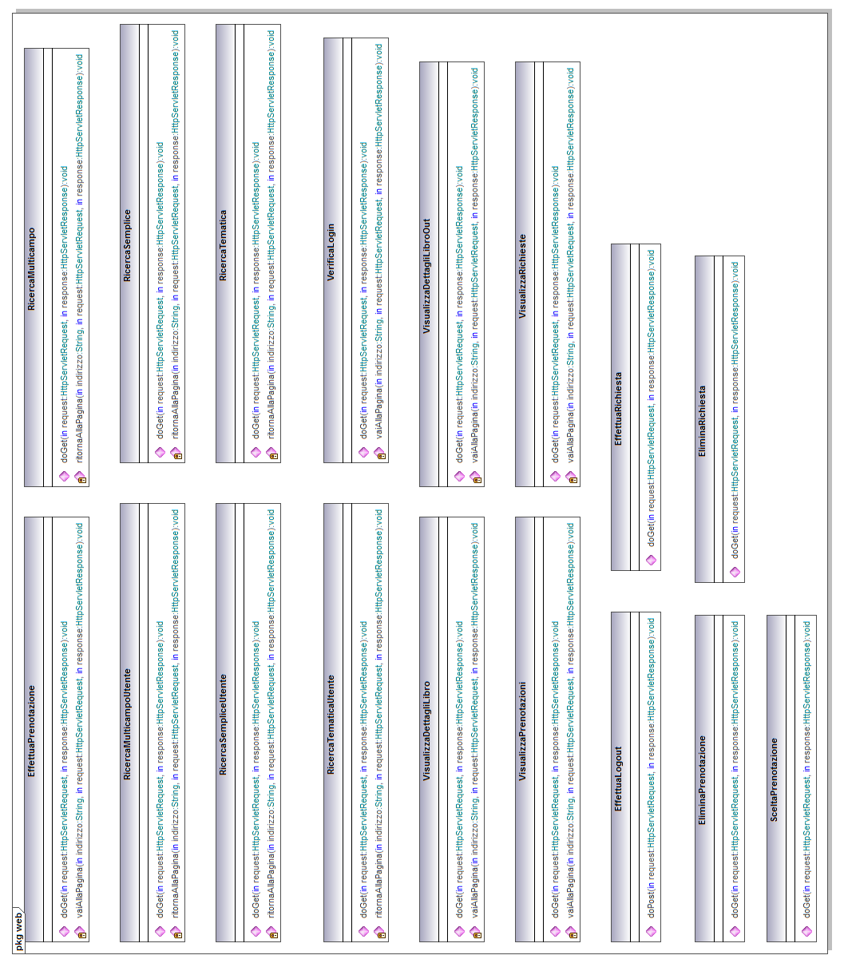

La documentazione completa
JAVADOC

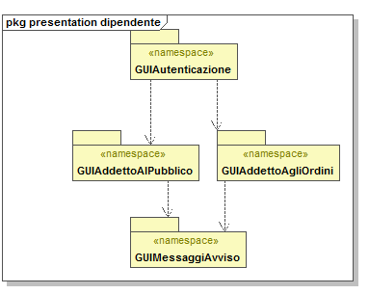
4.1.2 Presentation_ Dipendente

Class Diagram : Livello astrazione più alto per rappresentare facilmente le dipendenze tra i package.

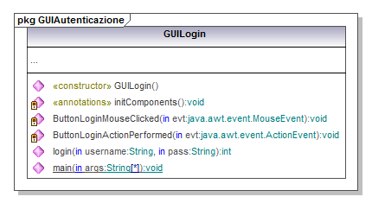
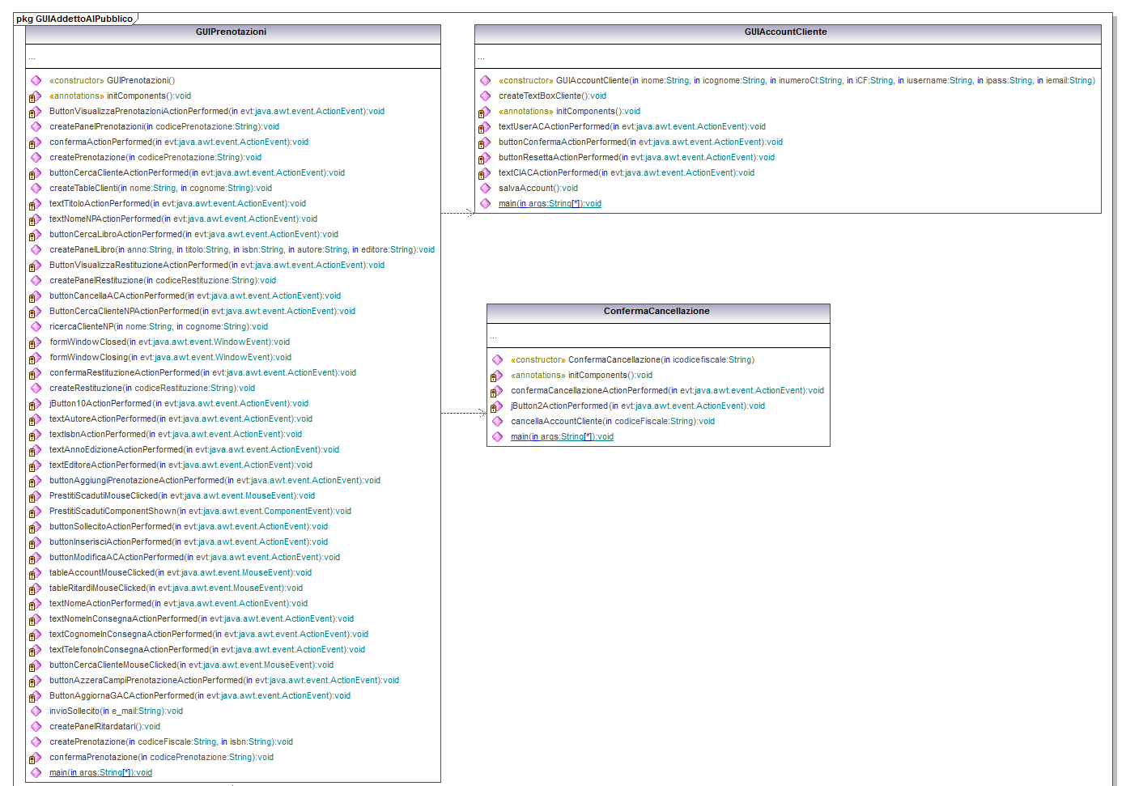

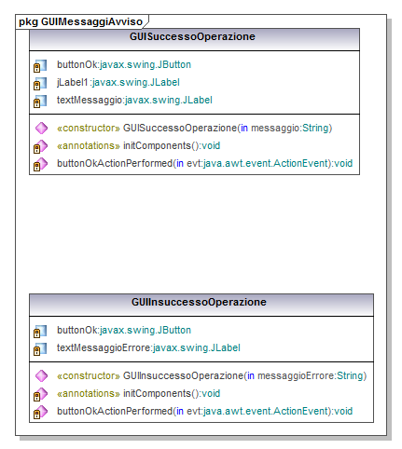
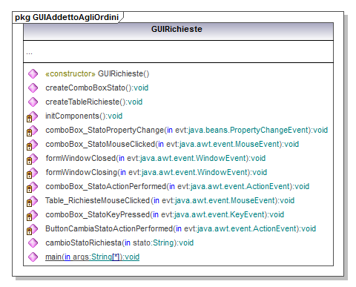

La documentazione completa
JAVADOC

Classe GUILogin
Dipendenze con altri package :
beans -Dipendente;

Classe GUIPrenotazioni
Dipendenze con altri package :
beans.Autore;
Cliente;
Libro;
Prenotazione

Classe GUIAccountCliente
Dipendenze con altri package :

Classe GUIConfermaCancellazione
Dipendenze con altri package :

4.2 Application
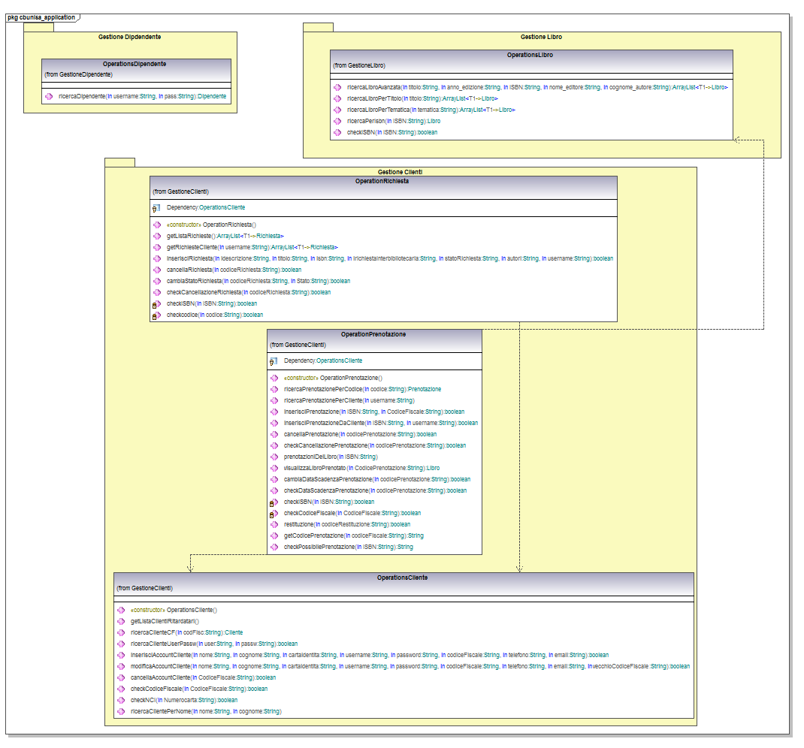

La documentazione completa
JAVADOC

CLASSE: OperationsRichiesta

dipendenze con altri package del sistema:
- OperationsRichiesta usa classi all'interno del package Beans
  - Cliente
  - Richiesta
- OperationsRichiesta usa classi all'interno del package Exception
  - messaggioErrore

CLASSE: OperationsPrenotazione

dipendenze con altri package del sistema:
- OperationsPrenotazione usa classi all'interno del package Beans
  - Cliente
  - Prenotazione
- OperationsPrenotazione usa classi all'interno del package Exception:
  - messaggioErrore

CLASSE: OperationsCliente

dipendenze con altri package del sistema:
- OperationsPrenotazione usa classi all'interno del package Beans
  - Cliente
- OperationsPrenotazione usa classi all'interno del package Exception:
  - messaggioErrore

CLASSE: OperationsDipendente

dipendenze con altri package del sistema:
- OperationsPrenotazione usa classi all'interno del package Beans
  - Dipendente
- OperationsPrenotazione usa classi all'interno del package Exception:
  - messaggioErrore

CLASSE: OperationsLibro

dipendenze con altri package del sistema:
- OperationsLibro usa classi all'interno del package Beans
  - Libro
- OperationsLibro usa classi all'interno del package Exception:
  - messaggioErrore

CLASSE: OperationsAreaDidattica

dipendenze con altri package del sistema:
- OperationsAreaDidattica usa classi all'interno del package Beans
  - AreaDidattica
- OperationsAreaDidattica usa classi all'interno del package Exception:
  - messaggioErrore

CLASSE: OperationsAutore

dipendenze con altri package del sistema:
- OperationsAutore usa classi all'interno del package Beans
  - Autore
- OperationsAutore usa classi all'interno del package Exception:
  - messaggioErrore

CLASSE: OperationsEditore

dipendenze con altri package del sistema:
- OperationsEditore usa classi all'interno del package Beans
  - Editore
- OperationsEditore usa classi all'interno del package Exception:
  - messaggioErrore

4.3 Beans

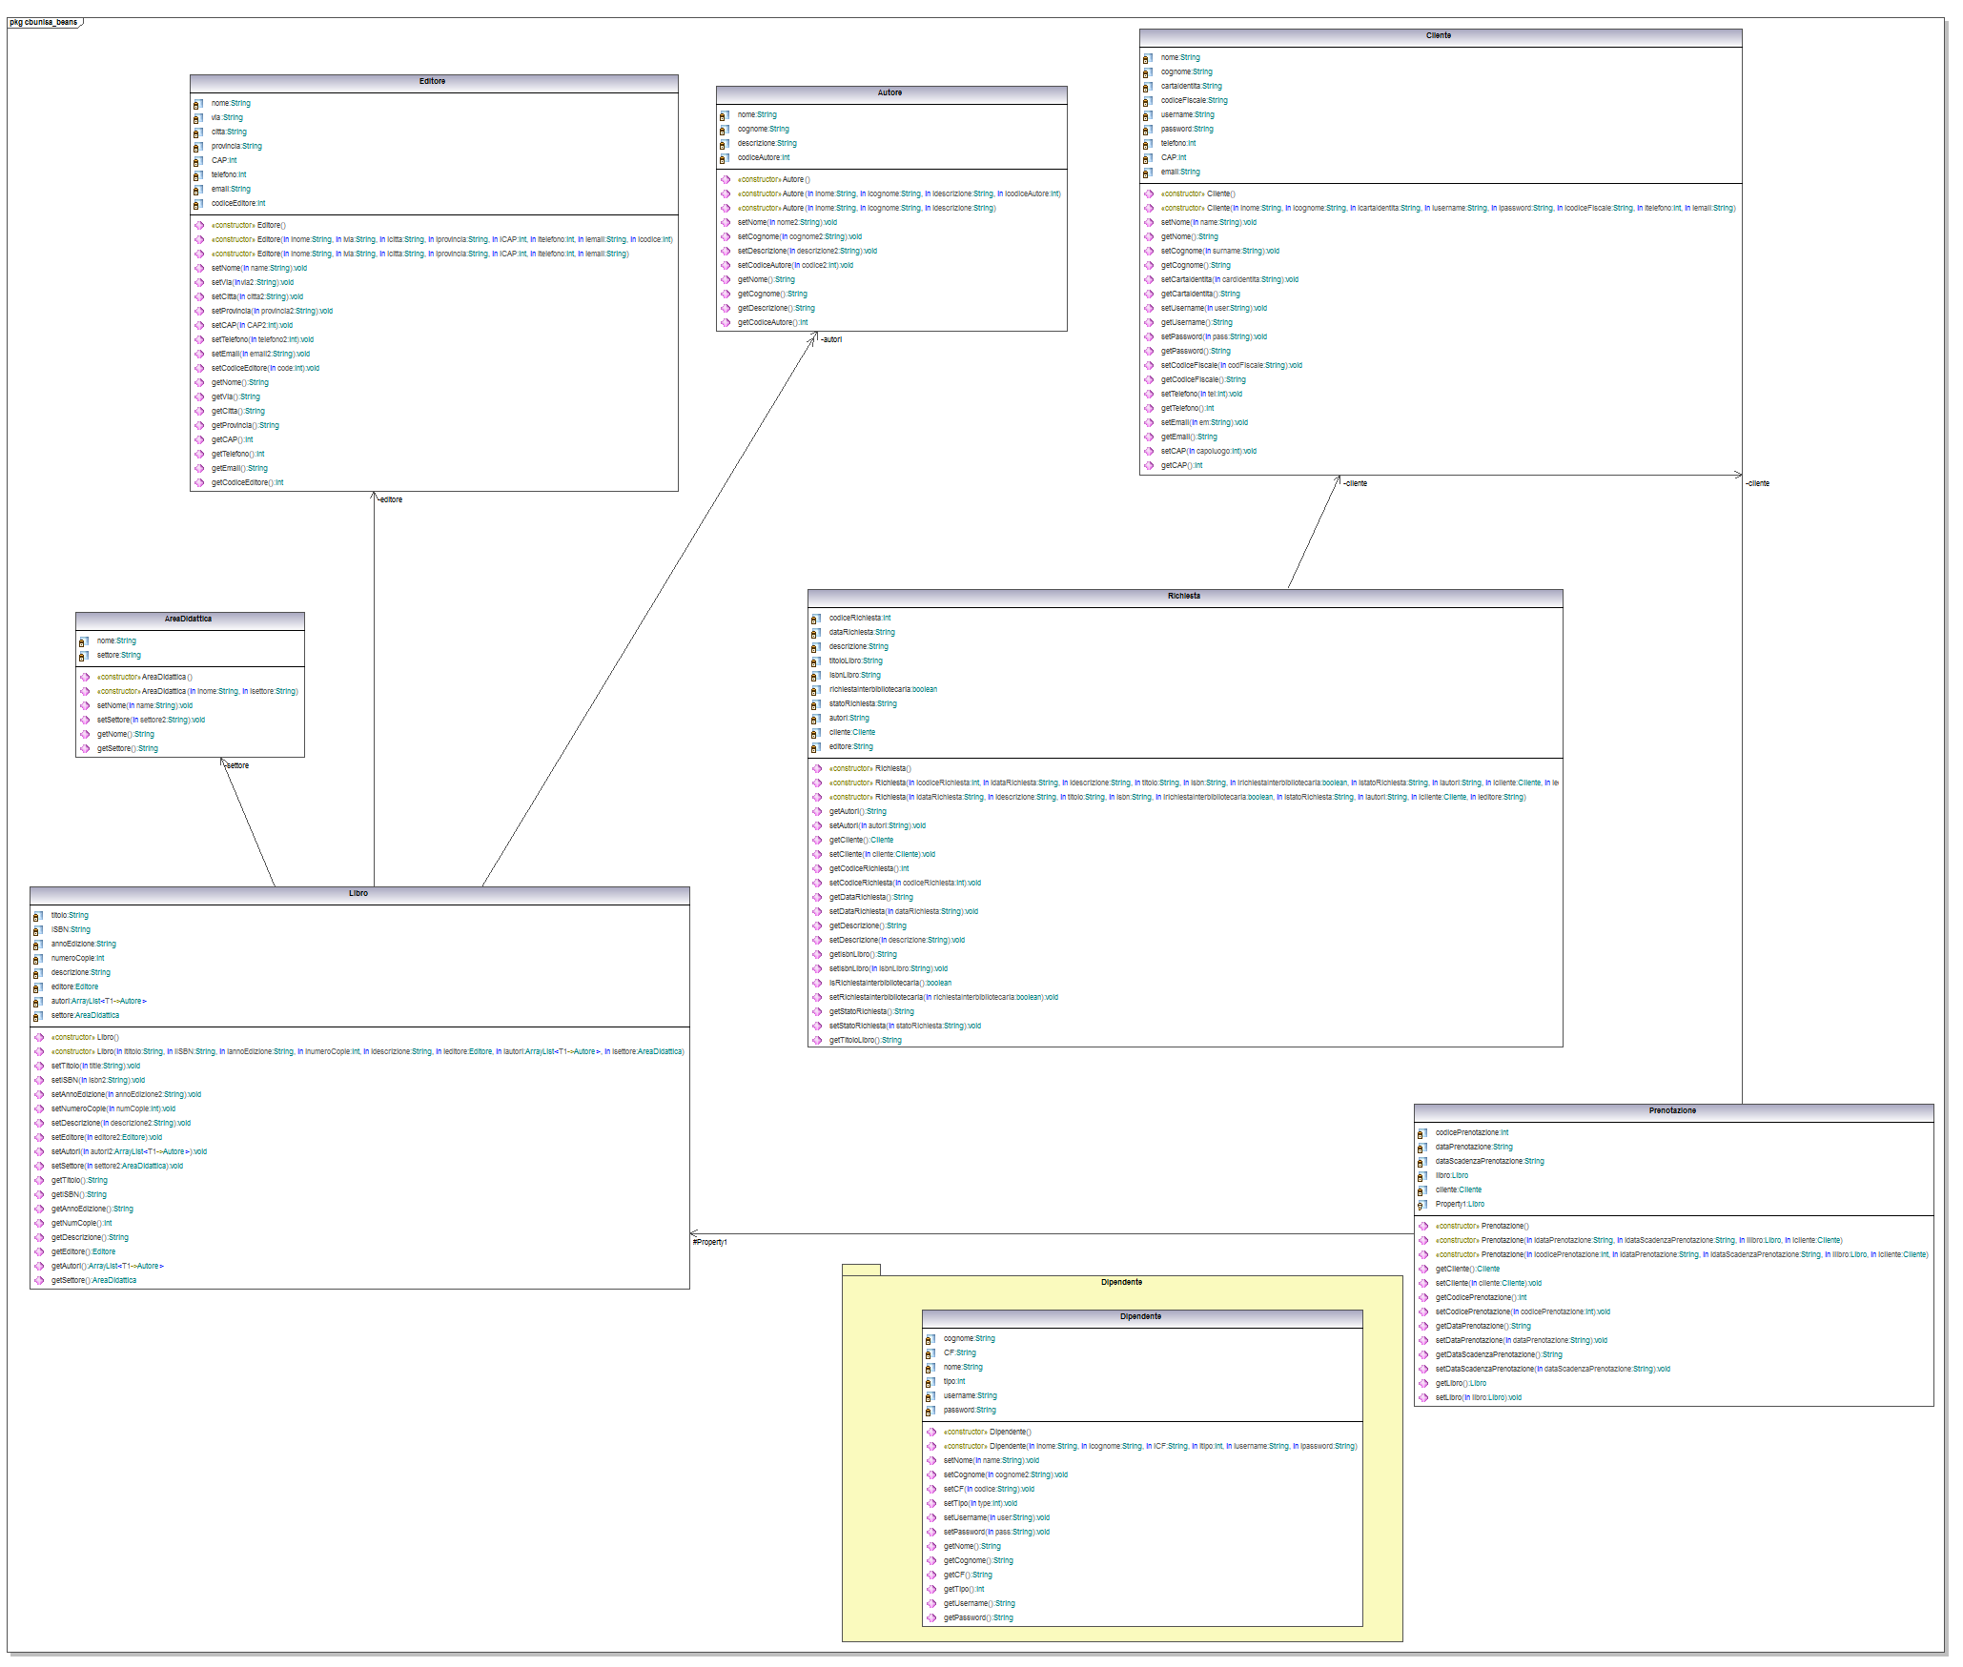

La documentazione completa
JAVADOC

4.4 Storage

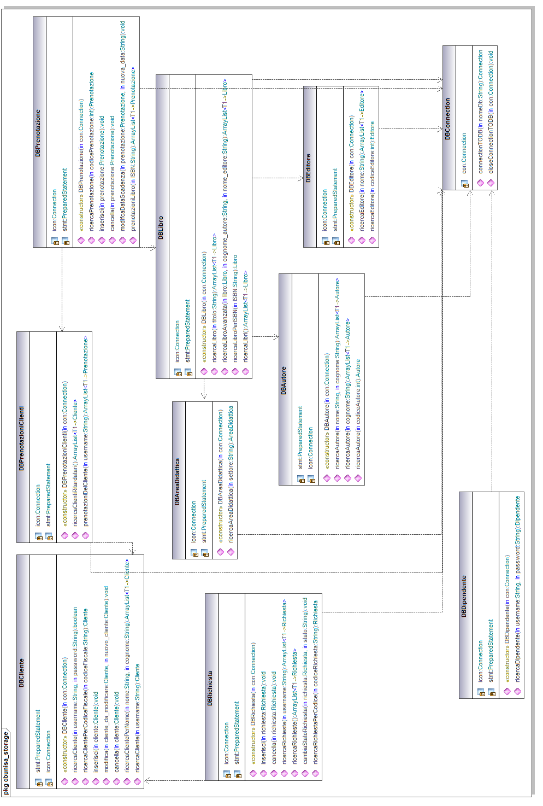

La documentazione completa
JAVADOC
CLASSE: DBCliente

dipendenze con altri package del sistema:
- DBCliente usa classi all'interno del package Beans
  - Cliente
- DBCliente usa classi all'interno del package Exception:
  - messaggioErrore

CLASSE: DBDipendente

dipendenze con altri package del sistema:
- DBDipendente usa classi all'interno del package Exception:
  - messaggioErrore

CLASSE: DBAutore

dipendenze con altri package del sistema:
- DBAutore usa classi all'interno del package Beans:
  - Autore
- DBAutore usa classi all'interno del package Exception:
  - messaggioErrore

CLASSE: DBEditore

dipendenze con altri package del sistema:
- DBEditore usa classi all'interno del package Beans:
  - Editore
- DBEditore usa classi all'interno del package Exception:
  - messaggioErrore

CLASSE: DBAreaDidattica

dipendenze con altri package del sistema:
- DBAreaDidattica usa classi all'interno del package Beans:
  - AreaDidattica
- DBAreaDidattica usa classi all'interno del package Exception:
  - messaggioErrore

CLASSE: DBPrenotazioniCliente

dipendenze con altri package del sistema:
- DBPrenotazioniCliente usa classi all'interno del package Beans:
  - Cliente
  - Prenotazione
- DBPrenotazioniCliente usa classi all'interno del package Exception:
  - messaggioErrore

CLASSE: DBRichiesta

dipendenze con altri package del sistema:
- DBRichiesta usa classi all'interno del package Beans:
  - Richiesta
  - Cliente
- DBRichiesta usa classi all'interno del package Exception:
  - messaggioErrore

CLASSE: DBPrenotazione

dipendenze con altri package del sistema:
- DBPrenotazione usa classi all'interno del package Beans:
  - Prenotazione
- DBPrenotazione usa classi all'interno del package Exception:
  - messaggioErrore

CLASSE: DBLibro

dipendenze con altri package del sistema:
- DBLibro usa classi all'interno del package Beans:
  - Autore
  - Editore
  - Libro
- DBLibro usa classi all'interno del package Exception:
  - messaggioErrore

CLASSE: DBConnection

dipendenze con altri package del sistema:
- DBPrenotazione usa classi all'interno del package Exception:
  - messaggioErrore

4.5 Exceptions

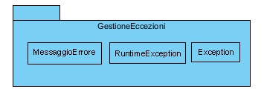
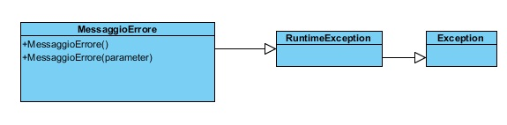

5. Riuso
Per l'implementazione dell'interfaccia grafica del nostro sistema abbiamo usufruito del Design Pattern Composite. Tale Design Pattern è già utilizzato dalla libreria swing di Java, di conseguenza tale riuso è stato utile e vantaggioso.

Nome | Composite
Descrizione del Problema | compone gli oggetti in strutture ad albero di ampiezza e profondità variabile per rappresentare gerarchie tutto-parte;  permette al client di trattare gli oggetti individuali (foglie) e gli oggetti composti (nodi interni) in maniera uniforme attraverso un’interfaccia  comune.
Soluzione | l’interfaccia Component specifica i servizi che sono condivisi tra Leaf eComposite;  un Composite ha un associazione di aggregazione con Component e implementa ogni servizio iterando su ogni Component che contiene.  I servizi Leaf fanno il lavoro effettivo.

Si individua il riutilizzo di questo pattern nel class diagram del livello Presentation.

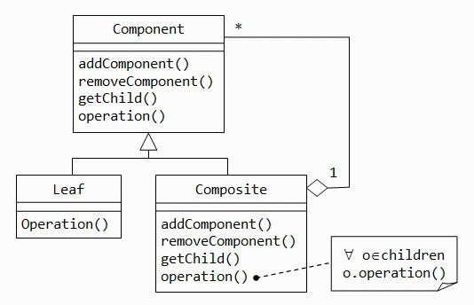

COMPONENTI OFF-THE-SHELF

Per l'implementazione del sottosistema storage è stato necessario l'utilizzo di driver per la connessione al DBMS di MySql con Java.
Per l'implementazione dell'invio sollecito (vedi scenario US9 e caso d'uso UC24) ai clienti ritardatari è stato necessario l'utilizzo della libreria JavaMail.

- Glossario

A.
Application : sottosistema che comprende sia le classi beans che le classi control. Application rappresenta la logica applicativa del sistema.

B.
Backup: salvataggio dei dati presenti nel DB al fine di ripristinarli in caso di errori critici.
Browser: è un programma che consente di visualizzare i contenuti delle pagine dei siti web e di interagire con essi.

Bean : E' il sottosistema che gestisce i dati, ovvero tutti gli attributi e i metodi che servono per creare e manipolare le entità utilizzate dal sistema .

C.
Catalogo bibliotecario: lista di tutti i libri contenuti nella biblioteca e quindi nel nostro archivio informatico.
Client: macchina che accede alle funzionalità del server attraverso connessione internet o alla rete locale.

ClienteWeb: è l'utente che accede al sistema attraverso internet e quindi attraverso un browser visualizzando l'interfaccia web del sistema.

D.
Dati corretti: dati consistenti che trovano riscontro tra le diverse tabelle del DB.
Dati inconsistenti: dati non corretti all'interno del DB.
Design Pattern: design pattern (schema di progettazione) può essere definito "una soluzione progettuale generale a un problema ricorrente". Esso non è una libreria o un componente di software riusabile, quanto piuttosto una descrizione o un modello da applicare per risolvere un problema che può presentarsi in diverse situazioni durante la progettazione e lo sviluppo del software.
Dipendente: utente che accede al sistema attraverso la sua versione standAlone.

E.
F.
Framework: è la struttura di supporto su cui il software può essere organizzato e progettato.

G.
GUI : Graphical User Interface

H.
I.
Identificativo dell’ordine: codice alfanumerico unico per ogni ordine nel livello di application viene gestito come una variabile di tipo String.

Identificativo della prenotazione: codice alfanumerico unico per ogni prenotazione nel livello di application viene gestito come una variabile di tipo String.

Identificativo della richiesta: codice alfanumerico unico per ogni richiesta, nel livello di application viene gestito come una variabile di tipo String.

Indentazione: L'indentazione (o indentatura) è l'inserimento di una certa quantità di spazio vuoto all'inizio di una riga di testo per facilitare la lettura e la comprensione del codice scritto.

Interrogazioni del database: l'interrogazione di un database nel compiere determinate operazioni ( inserimento dati, cancellazione dati, ecc.. ).

Interfaccia web: l'insieme delle interfacce che utilizza il clienteWeb.

ISBN: International Standard Book Number - è un numero che identifica a livello internazionale in modo univoco e duraturo un titolo o una edizione di un titolo di un determinato editore. È un codice numerico di 13 cifre.

J.
Java o.o.:ovvero Java Object Oriented, tecnologia di programmazione alla base dello sviluppo del sistema software proposto.

K.
L.
M.
Macchina virtuale: software che crea un ambiente virtuale che emula il comportamento di una macchina fisica ed in cui alcune applicazioni possono essere eseguite come se interagissero con tale macchina.

N.
Nome(Area didattica): sezione della biblioteca, utilizzata per suddividere e catalogare i volumi. I nomi delle aree sono unici.

O
P.
Password: codice alfanumerico utilizzato insieme all’UserID per garantire l’accesso al sistema o a determinate funzioni di esso.
Presentation: rappresenta l'interfaccia grafica (GUI) utilizzata dall'utente finale.
Q.
R.
S.
Schede: schede di lavoro che svolgono differenti funzionalità, compongono il workspace e sono a loro volta composte da form, label e button.

Server: sottosistema situato in una particolare macchina atta ad eseguire funzioni di servizio ad altre macchine connesse attraverso internet o connessione locale.

Settore: valore numerico che individua esattamente (insieme al nome dell'area didattica) una sezione unica della biblioteca.
Storage : sottosistema che si occupa delle query al DBMS e gestisce quindi i dati persistenti del sistema.

Sistema: il sistema software sviluppato,installato e distribuito.

Stato dell’ordine: indica gli stati che può assumere un ordine effettuato dall’Addetto agli Ordini . Può essere ‘effettuato’, ‘pervenuto’ o ‘in ritardo’.

T.
Tipo(dipendente): tipologia di dipendente della biblioteca (può essere amministratore, addetto al pubblico, addetto agli ordini, addetto al servizio bibliotecnico).

U.
Username(UserID): nome utente. Identificativo alfanumerico che indica il nominativo unico e personale di ogni utente.
V.
W.
Z.

